KOSGEB destekli Milano Mobilya is gezisi …

Uluslararası Mobilya, Aksesuarlari, Mutfak ve Banyo Mobilyaları Fuarı
Milano COSMIT tarafından her yıl düzenlenen Uluslararası Mobilya, Aksesuarlari, Mutfak ve Banyo Mobilyalari Fuarı konusunda en önemli ve en kapsamlı fuarıdır. Milano COSMIT fuarına dünyanın heryerinden birçok katılımcı iştirak etmeltedir. Sizlerde yabancı pazarlardaki payınızı artırmak istiyorsanız , Mobilya, Aksesuarlari, Mutfak ve Banyo Mobilyalari sektöründeki gelişmeleri yerinde görme imkanı yaratan bu dünya fuarını mutlaka ziyaret ediniz.


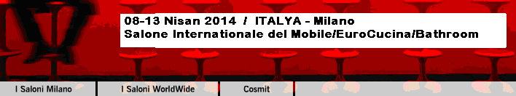

08 – 13 Nisan 2014 / ITALYA - Milano
Salone Internazionale del Mobile
International Furnishing Accessories Exhibition
EuroCucina, International Kitchen Furniture Exhibition International Bathroom Exhibition

Uluslararası Mobilya Fuarı
Uluslararası Mobilya Aksesuar Fuarı
Uluslararası Mutfak Mobilyalari Fuarı
Uluslararası Banyo Mobilyaları Fuarı

… fuarda sergilenecek ana konular … 4 Fuar Birarada

Uluslararası Mobilya ve Aksesuarları Fuarı
Yatak odası, Otel yatak odaları, Modern yatak odaları, Geleneksel yatak odası, Yataklar, Ranza, Dönüştürülebilir yataklar, Katlanır yataklar, Metal yataklar, Modern yatak, Geleneksel yataklar, Kapitone yatak, Dolaplar, Modern dolaplar, Bölme dolapları, Için Sürgülü veya sabit bölümleri walk-in elbiseler, Gardırop duvarlar için Sürgülü veya sabit bölmeler, Geleneksel dolapları, Walk-in elbiseler, Yemek odaları, yemek köşe ve oturma odaları, Karton kitaplıklar, Metal kitaplıklar, Modern kitaplıklar, ahşap, Modern yemek köşe ve oturma odaları, Modern yemek odaları, Modüler yemek köşe ve oturma odaları, Plastik kitaplıklar, Geleneksel kitaplıklar, ahşap, Geleneksel yemek köşe ve oturma odaları, Geleneksel yemek odaları, Salon mobilya, Modern salon mobilyaları, Geleneksel salonu mobilyaları, Çocuk odası mobilyaları, Çocuk yatak odası, Diğer çocuk mobilya, Özel mobilyalar, CD-rafları, Kokteyl dolapları, Cam mobilya, Deri mobilya, Mermer veya taş mobilya, Modern mobilya, Modern aynalar, Radyo ve hi-fi dolapları, Ayakkabı dolapları, Geleneksel mobilya, Geleneksel aynalar, Arabaları, metal ve cam, Arabaları, plastik, Arabaları, ahşap, TV tablolar, Masalar ve sandalyeler, Uzatma yemek masaları, Karton sandalyeler, Deri sandalyeler, Mermer yemek masaları, Mermer salon masaları, Metal sandalyeler, Metal ve cam yemek masaları, Metal ve cam salon masaları, Modern sandalyeler, ahşap, Modern yemek masaları, Modern oturma odası masaları, Modern sallanan sandalye, Modern dışkı, Plastik sandalyeler, Plastik yemek masaları, Plastik salon masaları, , İstifleme ve yuvalama oturma odası masaları Sandalyeler İstifleme veya katlama, Geleneksel sandalyeler, ahşap, Geleneksel yemek masaları, Geleneksel salon masaları, Geleneksel sallanan sandalye, Geleneksel tabureler, Rush ve rattan mobilya, Rush ve rattan mobilya, Bahçe mobilyaları, Bahçe mobilyaları, Döşemeli mobilya, Boş koltuklar, Minder, Modern kanepe ve koltuklar, Modern döşemeli sallanan sandalye, Çekyat ve koltuk yatak, Geleneksel kanepe ve koltuklar, Geleneksel döşemeli sallanan sandalyeler
Aksesuarlar, Saatler, Askılar, Çiçek kutuları, Mobilya aksesuarları, Anasayfa Sağlık ekipman ve aksesuarları, ekranlar, Şemsiye, standları Nesneler, Seramik objeler, Cam ve / veya kristal nesneler, Deri nesneler, Mermer / taş eserler, Metal nesneler, Kağıt ve karton nesneleri, Plastik nesneler, Porselen nesneler, Gümüş objeler, Tekstil nesneler, Wax nesneler, Ahşap objeler, Süsler, Yapay çiçekler ve bitkiler, Kurutulmuş çiçekler ve meyveler, Açık süslemeleri, Resim Sergisi, gravürler, serigrafi baskılar ve taş baskılar, Heykeller, Vitray pencereler, Tekstil, Banyo havluları Nevresimler ve yorgan, örgü, Perde ve tüller, Minderler ve yastıklar, Döşemelik kumaşlar, Deri, kürk ve mobilyalar için deriler, Yataklar için sineklikler, Kilim, yolluk ve duvar halıları, Çarşaf ve nevresim, Tablo-örtüsü, peçete ve masa koruyucular, Tekstil ev için koordine

Uluslararası Mutfak Mobilyaları Fuarı
Plastik laminat mutfak, Ahşap mutfak, Metal mutfak, Lake mutfak, Duvar mutfak, Çamaşırhane mobilya, Mutfak mobilya aksesuarları

Uluslararası Banyo Mobilyaları Fuarı
Banyo aksesuarları, Banyo mobilyaları, Duş kabinleri ve saunalar, Sıhhi tesisat, Radyatörler, Duvar ve zemin kaplamaları, Banyo, çamaşırhane ve / veya mutfak tapware, Banyo küvetleri ve jakuzi küvet, Ticaret birlikleri ve kuruluşlar, Ticaret gazete, dergi ve yayınlar

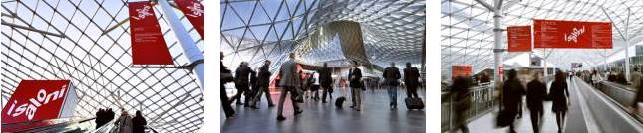

Milano.Cosmit - Salone Internazionale del Mobile / EuroCucina / Bathroom

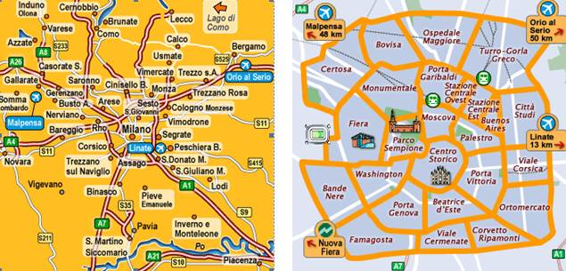

Milano Mobilya is gezisi, KOSGEB desteği vardir …

TK 1.1 : 4 gece-5 gün THY ile 08-12 Nisan 2014 ( 4* Ramada Plaza Hotel ) Milano
TK 1.2 : 4 gece-5 gün THY ile 08-12 Nisan 2014 ( 4* Novotel Nord Ca Granda ) Milano
TK 1.3 : 4 gece-5 gün THY ile 08-12 Nisan 2014 ( 4* Regency Hotel ) Milano
TK 1.4 : 4 gece-5 gün THY ile 08-12 Nisan 2014 ( 4* Hotel Raffaello ) Milano
TK 1.5 : 4 gece-5 gün THY ile 08-12 Nisan 2014 ( 4* Royal Garden Hotel ) Milano
TK 1.6 : 4 gece-5 gün THY ile 08-12 Nisan 2014 ( 4* Residence de la Gare ) Milano
TK 1.7 : 4 gece-5 gün THY ile 08-12 Nisan 2014 ( 4* Acca Palace Hotel ) Milano
TK 1.8 : 4 gece-5 gün THY ile 08-12 Nisan 2014 ( 4* Novotel Linate Aeroporte ) Milano
TK 1.9 : 4 gece-5 gün THY ile 08-12 Nisan 2014 ( 3* Hotel Bogart 2) Milano
TK 1.10 : 4 gece-5 gün THY ile 08-12 Nisan 2014 ( 3* Ibis Styles Milano / Melagnoso) Milano

TK 2.1 : 4 gece-5 gün THY ile 09-13 Nisan 2014 ( 4* Idea Hotel Bicocca ) Milano
TK 2.2 : 4 gece-5 gün THY ile 09-13 Nisan 2014 ( 4* Novotel Nord Ca Granda ) Milano
TK 2.3 : 4 gece-5 gün THY ile 09-13 Nisan 2014 ( 4* Regency Hotel ) Milano
TK 2.4 : 4 gece-5 gün THY ile 09-13 Nisan 2014 ( 4* Corvetto Residence ) Milano
TK 2.5 : 4 gece-5 gün THY ile 09-13 Nisan 2014 ( 4* Mentana Hotel ) Milano
TK 2.6 : 4 gece-5 gün THY ile 09-13 Nisan 2014 ( 3* Ibis Ca Granda Hotel ) Milano
TK 2.7 : 4 gece-5 gün THY ile 09-13 Nisan 2014 ( 3* Hotel Bel Sit ) Milano
TK 2.8 : 4 gece-5 gün THY ile 09-13 Nisan 2014 ( 2* Hotel Convertini) Milano
TK 2.9 : 4 gece-5 gün THY ile 09-13 Nisan 2014 ( 3* Hotel Citti Studi ) Milano
TK 2.10 : 4 gece-5 gün THY ile 09-13 Nisan 2014 ( 3* Hotel Ibis Como) Milano

PROGRAM DETAYLARI :

TK 1 : 08 - 12 Nisan ( 4 gece – 5 gun ) İstanbul-Milano-Istanbul
TK 2 : 09 - 13 Nisan ( 4 gece – 5 gun ) İstanbul-Milano-Istanbul

1. Gün 06.00’ da Atatürk Havalimanı Dış Hatlar gidiş terminali Gürtour Travel Agency kontuarı önünde buluşma Saat 08.00’ da TK 1873 seferi ile Milano’ ya hareket 10.00 Milano’ya varış. Özel otobüslerimiz ile panoramik Milano sehir turumuzun ardından 4 gece konaklayacağımız Hotel’ e yerleşme ve geceleme.

2-3.Gün Sabah kahvaltısı ve 09:00’ da “Cosmit - I Saloni” fuar alanına transfer ve İkili görüşme imkanı.

4. Gün Sabah kahvaltısından sonra 09:00’ da fuar alanına transfer. Saat 12:00’ da fuarın önünde buluşma.
Como ‘ya transfer . MAST ELEMENTS S.R.L Milano firmasına ait fabrika ziyareti ve bilgilendirme toplantısı. Dileyenler için Como Gölü turu . Aksam konakladığımız otelimize transfer.

5. Gün Otelden ayrilis gunu. 07:00’ da uyandirma 08:30’ a kadar sabah kahvaltısı ve c/out işlemi odalarin bosaltilmasi 09:00’ da valizlerle birlikte fuar alanına transfer “Cosmit - I Saloni” fuar alanıni ziyaret. Öğleden sonra Saat 15.30’ da fuar alaninda belirlenen noktada buluşma. 16:00’ da özel otobüslerimiz ile Milano Malpensa havaalanına transfer bilet ve bagaj işlemlerinden sonra TK 1876 seferi ile 18.50’ de İstanbul’ a hareket, 22.35 İstanbul’a varış ve tur sonu.

Ücrete Dâhil Olan Hizmetler
1- Turk Havayolu ile gidiş – dönüş ekonomi sınıfı uçak bileti
Istanbul – Milano gidis ucagi TK 1873 08:00’ de sabah ilk uçuştur.
Milano – Istanbul donus ucagi TK 1876 18:50’ de aksam son uçuştur.
2- Hava Alanı Vergileri ve sigorta
3- Belirtilen otellerde oda & kahvaltı konaklama
4- Havaalanı / Hotel / Havaalanı transferleri
5- Her gun (4 gun) Hotel / Fuar / Hotel transferleri
6- Fuar giriş kartı ( 40,-Euro 3 gunluk)
7- Ilk gun Panoramik Milano sehir Turu
8- 11.Nisan Milano Fuar Alani / Como Gölü / Hotel transferi
9- Como Gölü Turu ve İkili görüşme toplantısı
10-30.000 Euro kapsamlı seyahat sigortası
11-1618 sayılı yurtdışı seyahat sigortası güvence paketi
12-GÜRTOUR TRAVEL rehberlik hizmetleri

Fiyata Dâhil Olmayan Hizmetler
1- Shengen italya vizesi 145,-Euro
2- Yurt dışı çıkış harcı 15 YTL
3- 20 kg. aşan bagaj ücretleri
4- Şahsi tercümanlık hizmeti : 150,-Euro
5- Otelde Kişisel harcamalar ( öğle ve akşam yemekleri vb.)
6- Italya içerisinde her türlü rezervasyon değişikliği
7- Milano’ da ekstra otel konaklaması

Nakit Ödemeler
- Tur bedelinin yarısı kayıt esnasında ödenir.
- Bakiye hareket tarihinden 30 gün önce tahsil edilir ödeme nakit veya banka havalesi olmalıdır.

Taksitli Ödemeler ( TL ödemelerde ödeme anındaki kur baz alınır.)
- Kredi Kartına taksit imkanlarını sorunuz..Taksitlendirme işlemi tur kaydı esnasında yapılır.

BANKA HESAPLARIMIZ / IBAN NUMARALARI ( GüRTOUR TURiZM ve SEYAHAT LTD. ŞTi )
TÜRKİYE İŞ BANKASI ( 1041 PANGALTI ) IBAN NUMARALARI
EURO | 1041 508072 TR65 0006 4000 0021 0410 5080 72
TL | 1041 788158 TR95 0006 4000 0011 0410 7881 58
USD | 1041 530269 TR12 0006 4000 0021 0410 5302 69
TL | 1041 665052 TR58 0006 4000 0011 0410 6650 52
GARANTİ BANKASI(078 HARBİYE )IBAN NUMARALARI & SWIFT NUMARASI:GBATRIS078
EURO | 078 9093787 TR 81 0006 2000 0780 0009 093787
TL | 078 6298948 TR 69 0006 2000 0780 0006 298948
USD | 078 9093788 TR 54 0006 2000 0780 0009 093788
AKBANK ( 042 PANGALTI ) IBAN NUMARALARI
EURO | 078090 TR 29 0004 6000 4203 6000 0780 90
TL | 026839 TR 76 0004 6000 4288 8000 0268 39
USD | 079326 TR 48 0004 6000 4200 1000 0793 26

TUR KAYIT FORMU Kosgeb destekli Milano Mobilya is gezisi …
08 - 12 Nisan THY ile ( 4 gece - 5 gün ) IST - Milano – IST Nakit Tur Bedeli: Euro
1.1 Program  THY ile |  | THY ile 08 - 12 Nisan ( 4 gece - 5 gün ) IST - Milano - IST  4 gece 4* Ramada Plaza Hotel Milano / Sehir merkezine 6 km, fuara 15 km |  |  |  | İki kişilik odada kişibaşı: 1495 €  Tek kişilik oda farkı : 650 €
1.2 Program  THY ile |  | THY ile 08 - 12 Nisan ( 4 gece - 5 gün ) IST - Milano - IST  4 gece 4* Novotel Nord Ca Granda Milano / Sehir merkezine 6 km, fuara 14 km |  |  |  | İki kişilik odada kişibaşı: 1395 €  Tek kişilik oda farkı : 595 €
1.3 Program  THY ile |  | THY ile 08 - 12 Nisan ( 4 gece - 5 gün ) IST - Milano - IST  4 gece 4* Regency Hotel Milano / Sehir merkezine 5 km, fuara 8 km |  |  |  | İki kişilik odada kişibaşı: 1595 €  Tek kişilik oda farkı : 650 €
1.4 Program  THY ile |  | THY ile 08 - 12 Nisan ( 4 gece - 5 gün ) IST - Milano - IST  4 gece 4* Hotel Raffaello Milano / Sehir merkezine 6 km, fuara 6 km |  |  |  | İki kişilik odada kişibaşı: 1545 €  Tek kişilik oda farkı : 650 €
1.5 Program  THY ile |  | THY ile 08 - 12 Nisan ( 4 gece - 5 gün ) IST - Milano - IST  4 gece 4* Royal Garden Hotel Milano / Sehir merkezine 9 km, fuara 20 km |  |  |  | İki kişilik odada kişibaşı: 1495 €  Tek kişilik oda farkı : 595 €
1.6 Program  THY ile |  | THY ile 08 - 12 Nisan ( 4 gece - 5 gün ) IST - Milano - IST  4 gece 4* Residence de la Gare Milano / Sehir merkezine 3 km, fuara 14 km |  |  |  | İki kişilik odada kişibaşı: 1395 €  Tek kişilik oda farkı : 545 €
1.7 Program  THY ile |  | THY ile 08 - 12 Nisan ( 4 gece - 5 gün ) IST - Milano - IST  4 gece 4* Acca Palace Hotel Milano / Sehir merkezine 6 km, fuara 12 km |  |  |  | İki kişilik odada kişibaşı: 1495 €  Tek kişilik oda farkı : 595 €
1.8 Program  THY ile |  | THY ile 08 - 12 Nisan ( 4 gece - 5 gün ) IST - Milano - IST  4 gece 4* Novotel Linate Aeroporte Milano / Sehir merkezine 7 km, fuara 21km |  |  |  | İki kişilik odada kişibaşı: 1295 €  Tek kişilik oda farkı : 495 €
1.9 Program  THY ile |  | THY ile 08 - 12 Nisan ( 4 gece - 5 gün ) IST - Milano - IST  4 gece 3* Hotel Bogart 2 Milano / Sehir merkezine 5 km, fuara 10 km |  |  |  | İki kişilik odada kişibaşı: 1295 €  Tek kişilik oda farkı : 395 €
1.10 Program  THY ile |  | THY ile 08 - 12 Nisan ( 4 gece - 5 gün ) IST - Milano - IST  4 gece 3* Ibis Styles Milano Melagnoso / Sehir merkezine 20 km, fuara 35 km |  |  |  | İki kişilik odada kişibaşı: 1195 €  Tek kişilik oda farkı : 395 €
NOT : Milano’ dan donus gunu tur programinda belirtildiği gibi uygulanacaktır.Havalimani transfer araci fuar alanindan saat 16:00’ da hareket edecektir.

Şirket Unvanı / Yetkili kişi : ………………………………………………………………………………………………………………………………………………
Fatura Adresi : …………….………………………………………………………………………………………………………………………………………………
Vergi Dairesi : ……………..………………………………………………..Vergi No: …………………………………………………………………………………
Tel :………………………………………… Faks:………………………......... E:Mail:……………………………………@ ………………………………………

Tura Katılacak Kişilerin: Adı - Soyadı |  |  | iki Kişilik Odada | Tek kişilik oda | Cep
 lütfen ödeme şeklini işaretleyiniz.Taksitli satışlarda ( Maximum,Axess,World,Cardfinans,Shop&Miles ve BonusCard cinsini de boşluğa yazınız.
Ödeme Şekli : Nakit □ , Kredi Kartı □ , Taksitli Kredi Kartı □___Ay . . . . . . . . . . . . . . . . . . . . . . . . . . . . . . . . . . . . . . . . . Card

Genel Şartlar : * Müracaatta bulunmak şartların kabul edildiği anlamına gelir. * Zorunlu durumlarda Gürtour Travel, kendi iradesi dışında oluşan sebepler yüzünden, program süresi ve standartlarını değiştirmeden, otel, hareket saatleri ve şehirleri önceden haber imkani bulamasa dahi değiştirme hakkına sahiptir. * Ödemelerde EURO satış kuru esas alınacaktır. * Müracaat sırasında tur bedelinin %50 si, geri kalan bakiye ise hareket tarihinden 60 gün önce tahsil edilir. * Ödeme şartlarına uyulmadığı taktirde tur iptal edilmiş sayilir. * Cezasız iptallere yönelik son başvuru tarihi hareket gününden 30 gün öncedir. Bu durumda tur bedelinin % 25 i bloke edilir. Belirtilen tarihten sonra ki iptallerde ise geri ödeme yapılamaz.( İptallerin yazılı yapılması şarttır.) * Tur başladıktan sonra , tur programına uymak zorunludur. * Talep edilen değişiklikler, teknik şartlar dahilindedir. * Zamanında vize başvurusu gerçekleştirmemiş müşterilerimiz için acentamız sorumlu tutulamaz ve iptal koşulları devreye girer. * Taraflar, Ihtilaf halinde Istanbul Mahkemeleri ve Icra dairelerinin yetkili olduğunu şimdiden kabul eder.

Nakit Ödemeler :1)Tur Bedelinin % 50’ si müracaat sırasında 2)Bakiye / Kalan % 50’si hareket tarihinden 30 gün önce nakit yapılacaktır
Ödemenizi GÜRTOUR İş Bankası Pangaltı Şubesi - EURO Hesabı : 508072 - USD Hesabı : 573338 - TL Hesabı : 788158
( TL ödemelerde ödeme anındaki kur baz alınır. ) Kayıt için katılım formunu ve Banka Dekontunu 0 212 233 21 76 ya fakslayın.
FATURALAMA İŞLEMLERİNİN SIHHATLİ OLMASI İÇİN ÖDEMELERİNİZİN TAMAMINI, BELİRTİLEN ŞİRKET ÜNVANI İLE YAPINIZ .
YUKARIDAKİ BİLGİLER IŞIĞINDA TURA KAYDIMIZIN YAPILMASINI RİCA EDERİZ ...

Yetkili İsim – Soyadı Kaşe ve İmza Tarih

……………………………………………….. ……… / ….. / ………..

TUR KAYIT FORMU Milano Mobilya is gezisi …
09 - 13 Nisan THY ile ( 4 gece - 5 gün ) IST - Milano – IST Nakit Tur Bedeli: Euro
2.1 Program  THY ile |  | THY ile 09 - 13 Nisan ( 4 gece - 5 gün ) IST – Milano - IST  4 gece 4* Idea Hotel Bicocca Milano / Sehir merkezine 7 km, fuara 13 km |  |  |  | İki kişilik odada kişibaşı: 1545 €  Tek kişilik oda farkı : 690 €
2.2 Program  THY ile |  | THY ile 09 - 13 Nisan ( 4 gece - 5 gün ) IST - Milano - IST  4 gece 4* Novotel Nord Ca Granda Milano / Sehir merkezine 6 km, fuara 14 km |  |  |  | İki kişilik odada kişibaşı: 1395 €  Tek kişilik oda farkı : 595 €
2.3 Program  THY ile |  | THY ile 09 - 13 Nisan ( 4 gece - 5 gün ) IST - Milano - IST  4 gece 4* Regency Hotel Milano / Sehir merkezine 5 km, fuara 8 km |  |  |  | İki kişilik odada kişibaşı: 1595 €  Tek kişilik oda farkı : 650 €
2.4 Program  THY ile |  | THY ile 09 - 13 Nisan ( 4 gece - 5 gün ) IST - Milano - IST  4 gece 4* Corvetto Residence Milano / Sehir merkezine 6 km, fuara 20 km |  |  |  | İki kişilik odada kişibaşı: 1295 €  Tek kişilik oda farkı : 445 €
2.5 Program  THY ile |  | THY ile 09 - 13 Nisan ( 4 gece - 5 gün ) IST - Milano - IST  4 gece 4* Mentana Hotel Milano / Sehir merkezine 5 km, fuara 11 km |  |  |  | İki kişilik odada kişibaşı: 1595 €  Tek kişilik oda farkı : 695 €
2.6 Program  THY ile |  | THY ile 09 - 13 Nisan ( 4 gece - 5 gün ) IST - Milano - IST  4 gece 3* Ibis Ca Granda Hotel Milano / Sehir merkezine 2 km, fuara 11 km |  |  |  | İki kişilik odada kişibaşı: 1295 €  Tek kişilik oda farkı : 545 €
2.7 Program  THY ile |  | THY ile 09 - 13 Nisan ( 4 gece - 5 gün ) IST - Milano - IST  4 gece 3* Hotel Bel Sit Milano / Sehir merkezine 5 km, fuara 6 km |  |  |  | İki kişilik odada kişibaşı: 1195 €  Tek kişilik oda farkı : 395 €
2.8 Program  THY ile |  | THY ile 09 - 13 Nisan ( 4 gece - 5 gün ) IST - Milano - IST  4 gece 2* Hotel Convertini Milano / Sehir merkezine 12 km, fuara 20 km |  |  |  | İki kişilik odada kişibaşı: 1250 €  Tek kişilik oda farkı : 495 €
2.9 Program  THY ile |  | THY ile 09 - 13 Nisan ( 4 gece - 5 gün ) IST - Milano - IST  4 gece 3* Citta Studi Milano / Sehir merkezine 4 km, fuara 16 km |  |  |  | İki kişilik odada kişibaşı: 1145 €  Tek kişilik oda farkı : 450 €
2.10 Program  THY ile |  | THY ile 09 - 13 Nisan ( 4 gece - 5 gün ) IST - Milano - IST  4 gece 3* Hotel Ibis Como Milano / Sehir merkezine 45 km, fuara 35 km |  |  |  | İki kişilik odada kişibaşı: 995 €  Tek kişilik oda farkı : 345 €
NOT : Milano’ dan donus gunu tur programinda belirtildiği gibi uygulanacaktır.Havalimani transfer araci fuar alanindan saat 16:00’ da hareket edecektir.

Şirket Unvanı / Yetkili kişi : ………………………………………………………………………………………………………………………………………………
Fatura Adresi : …………….………………………………………………………………………………………………………………………………………………
Vergi Dairesi : ……………..………………………………………………..Vergi No: …………………………………………………………………………………
Tel :………………………………………… Faks:………………………......... E:Mail:……………………………………@ ………………………………………

Tura Katılacak Kişilerin: Adı - Soyadı |  |  | iki Kişilik Odada | Tek kişilik oda | Cep
 lütfen ödeme şeklini işaretleyiniz.Taksitli satışlarda ( Maximum,Axess,World,Cardfinans,Shop&Miles ve BonusCard cinsini de boşluğa yazınız.
Ödeme Şekli : Nakit □ , Kredi Kartı □ , Taksitli Kredi Kartı □___Ay . . . . . . . . . . . . . . . . . . . . . . . . . . . . . . . . . . . . . . . . . Card

Genel Şartlar : * Müracaatta bulunmak şartların kabul edildiği anlamına gelir. * Zorunlu durumlarda Gürtour Travel, kendi iradesi dışında oluşan sebepler yüzünden, program süresi ve standartlarını değiştirmeden, otel, hareket saatleri ve şehirleri önceden haber imkani bulamasa dahi değiştirme hakkına sahiptir. * Ödemelerde EURO satış kuru esas alınacaktır. * Müracaat sırasında tur bedelinin %50 si, geri kalan bakiye ise hareket tarihinden 60 gün önce tahsil edilir. * Ödeme şartlarına uyulmadığı taktirde tur iptal edilmiş sayilir. * Cezasız iptallere yönelik son başvuru tarihi hareket gününden 30 gün öncedir. Bu durumda tur bedelinin % 25 i bloke edilir. Belirtilen tarihten sonra ki iptallerde ise geri ödeme yapılamaz.( İptallerin yazılı yapılması şarttır.) * Tur başladıktan sonra , tur programına uymak zorunludur. * Talep edilen değişiklikler, teknik şartlar dahilindedir. * Zamanında vize başvurusu gerçekleştirmemiş müşterilerimiz için acentamız sorumlu tutulamaz ve iptal koşulları devreye girer. * Taraflar, Ihtilaf halinde Istanbul Mahkemeleri ve Icra dairelerinin yetkili olduğunu şimdiden kabul eder.

Nakit Ödemeler :1)Tur Bedelinin % 50’ si müracaat sırasında 2)Bakiye / Kalan % 50’si hareket tarihinden 30 gün önce nakit yapılacaktır
Ödemenizi GÜRTOUR İş Bankası Pangaltı Şubesi - EURO Hesabı : 508072 - USD Hesabı : 573338 - TL Hesabı : 788158
( TL ödemelerde ödeme anındaki kur baz alınır. ) Kayıt için katılım formunu ve Banka Dekontunu 0 212 233 21 76 ya fakslayın.
FATURALAMA İŞLEMLERİNİN SIHHATLİ OLMASI İÇİN ÖDEMELERİNİZİN TAMAMINI, BELİRTİLEN ŞİRKET ÜNVANI İLE YAPINIZ .
YUKARIDAKİ BİLGİLER IŞIĞINDA TURA KAYDIMIZIN YAPILMASINI RİCA EDERİZ ...

Yetkili İsim – Soyadı Kaşe ve İmza Tarih

……………………………………………….. ……… / ….. / ………..

OTELLERİMİZ
Tum otellerimiz sehir merkezine yakin olup fuar alanina ulasimlari kolaydir.
A) 4* Ramada Plaza Hotel - Milano www.ramadaplazamilano.it (Sehir merkezine 6 km, fuara 15 km)
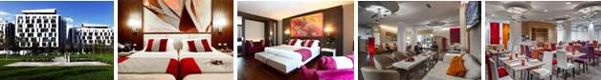

B) 4* Novotel Nord Ca Granda - Milano www.novotel.com (Sehir merkezine 6 km, fuara 14 km)
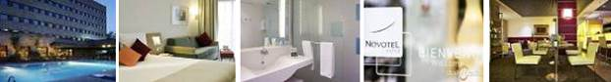

C) 4* Regency Hotel - Milano www.regency-milano.com (Sehir merkezine 5 km, fuara 8 km)
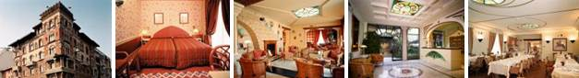

D) 4* Hotel Raffaello - Milano www.hotel-raffaello.it (Sehir merkezine 6 km, fuara 6 km)
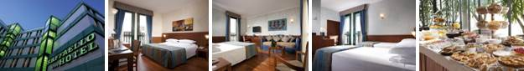

E) 4* Royal Garden Hotel - Milano www.monrifhotels.it (Sehir merkezine 9 km, fuara 20 km)
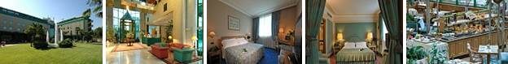

F) 4* Residence de la Gare Milano www.delagare.it (Sehir merkezine 3 km, fuara 14 km)
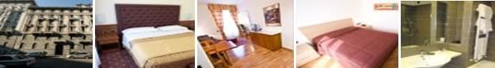

G) 4* Acca Palace Hotel - Milano www.accapalace.com (Sehir merkezine 6 km, fuara 12 km)
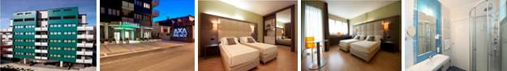

H) 4* Idea Hotel Bicocca - Milano www.ideahotel.it (Sehir merkezine 7 km, fuara 13 km)
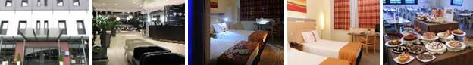

I) 4* Mentana Hotel - Milano www.hotelmentanamilano.it (Sehir merkezine 5 km, fuara 11 km)
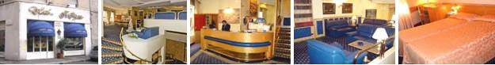

J) 4* Corvetto Residence - Milano www.residencecorvetto.it (Sehir merkezine 6 km, fuara 20 km)
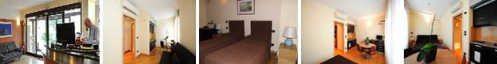

K) 4* Novotel Linate Aeroporto Milano www.novotel.com (Sehir merkezine 7 km, fuara 21 km)
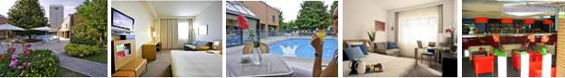

L) 3* Ibis Hotel Ca Granda - Milano www.ibishotel.com (Sehir merkezine 6 km, fuara 14 km)
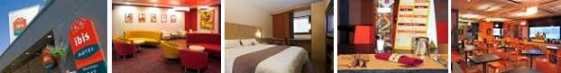

M) 3* Hotel Ibis Styles Milano Melegnano www.ibis.com (Sehir merkezine 20 km, fuara 35 km)
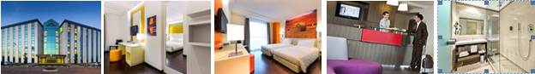

N) 3* Ibis Hotel Como Milano www.ibishotel.com (Sehir merkezine 45 km, fuara 35 km)
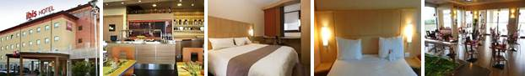

O) 3* Hotel Bel Sit - Milano www.hotelbelsit.net (Sehir merkezine 5 km, fuara 6 km)
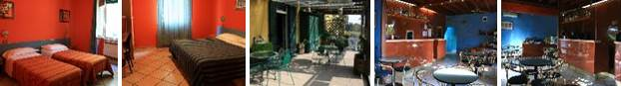

Q) 3* Hotel Bogart 2 - Milano www.hotelbogart.com (Sehir merkezine 5 km, fuara 10 km)
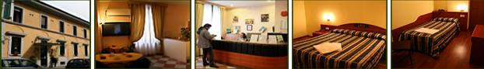

P) 3* Hotel Citta Studi Milano www.hotelcittastudi.it (Sehir merkezine 4 km, fuara 16 km)
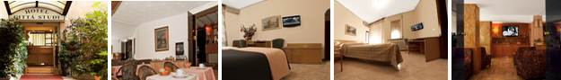

R) 2* Hotel Convertini - Milano www.hotelconvertini.it (Sehir merkezine 12 km, fuara 20 km)
